Использование мнемотехники на этапе автоматизации звуков
Эффективным приёмом работы над звуками на этапе автоматизации является мнемотехника, т.е. техника, облегчающая запоминание и увеличивающая объём памяти путём образования искусственных ассоциаций. В своей работе я использую мнемодорожки чистоговорок и заучивания стихотворений. Не связанные, на первый взгляд, между собой картинки соединяются в сюжет, а сигнальные схематические изображения помогают активизировать мыслительные и мнестические процессы, позволяя ребёнку за несколько минут запомнить и даже рассказать небольшое стихотворение.
Мнемодорожки чистоговорок и скороговорок я успешно использую на индивидуальных, подгрупповых занятиях по автоматизации звуков.
Увлёкшись этой идеей и зная, что повторение скороговорок особенно трудно даётся большинству детей, хочу предложить свои варианты мнемодорожек не только чистоговорок, скороговорок, но и стихотворений
Подборку мнемодорожек я разделила на группы: автоматизация свистящих, автоматизация шипящих, автоматизация звуков Р, РЬ, Л, ЛЬ.
Автоматизация свистящих звуков
Чистоговорки

СА-СА-СА – меня ужалила оса,
СО-СО-СО – стал мой нос как колесо,
СЫ-СЫ-СЫ – не боюсь я злой осы,
СУ-СУ-СУ – я осу в руке несу!

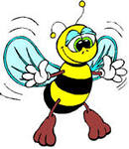 | 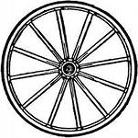 |  | 

АСКА-АСКА – у Сани маска,
УСКА-УСКА – у Сони блузка,
ОСКА-ОСКА – у Насти соска,
ИСКА-ИСКА – у киски миска.

 | 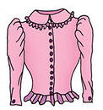 | 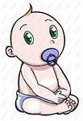 | 

Стихотворения для автоматизации
свистящих звуков

Самокат я сам катаю,
встану сам, сам разгоню.
Ну, а если сам сломаю,
сам его и починю.

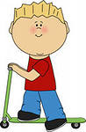 | 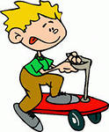 | 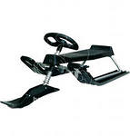

Мама Зои, мама Зины
побывали в магазине.
Зое купили зайку,
а Зине мозаику

 |  | 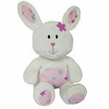 | 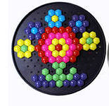

У наседки, наконец,
вылупился птенец.
Будет Петенька певец,
как петух – его отец!

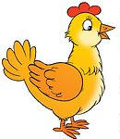 | 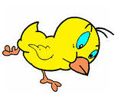 | 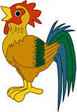

Скороговорки для автоматизации
свистящих звуков

Саня поймал сома с усами.

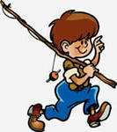 | 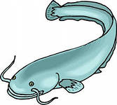

Маленькому Сане мы купили сани, у Сани санки едут сами.

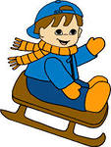 | 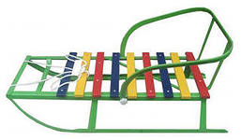

У зайки Бубы заболели зубы.

 | 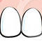

Кот Вася есть у Аси.
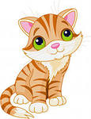 | 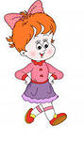

Автоматизация шипящих звуков
Чистоговорки
ША-ША-ША – наша Даша хороша,
ШИ-ШИ-ШИ – Миша и Маша – малыши
ШЕ-ШЕ-ШЕ – мыши в шалаше,
ШО-ШО-ШО – говорю я хорошо!
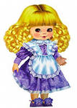 | 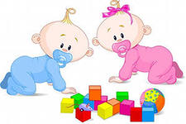 | 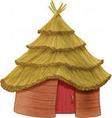 | 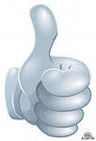

АШ-АШ-АШ – у Наташи карандаш,
ОШ-ОШ-ОШ – у Антошки нож,
УШ-УШ-УШ – малыш идёт в душ,
ЫШ-ЫШ-ЫШ – в камышах мышь.

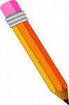 |  | 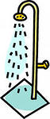 | 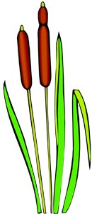

ЖИ-ЖИ-ЖИ –очень острые ножи,
ЖА-ЖА -ЖА – есть иголки у ежа,
ЖУ-ЖУ-ЖУ – я к ежу подхожу

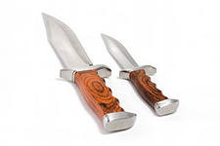 | 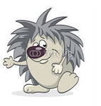 | 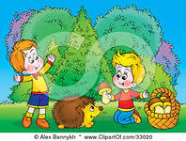

Стихотворения для автоматизации шипящих звуков
Лягушка – попрыгушка,
глазки на макушке.
Прячьтесь от лягушки
комары и мушки!

 | 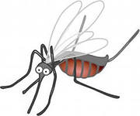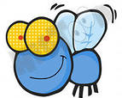

Кошка в окошке
подушку шьёт,
Мышка в сапожках
избушку метёт.
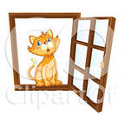 |  |  |   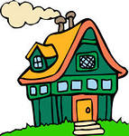
Летом в клетке зоопарка
медвежонку очень жарко.
Хорошо в жару такую
снять одёжку меховую.
Ищет он застёжки,
чтобы снять одёжки.
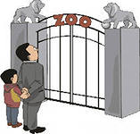 |  | 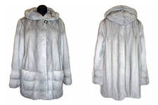 | 

Скороговорки
У кошки и у мышки ушки на макушке.
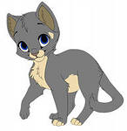 |  | 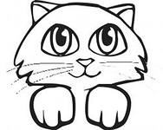
Шапка да шубка, вот он наш Мишутка.
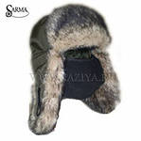 | 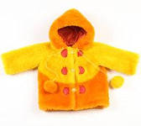 | 
У ежа – ежата, у ужа – ужата.
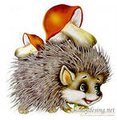 | 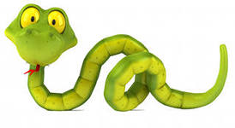  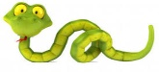
Ежу на ужин мышонок нужен.
 | 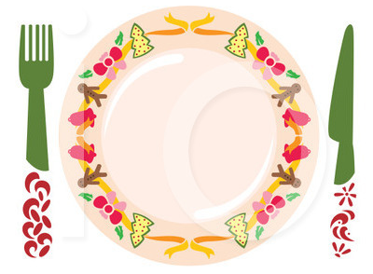 | 

